

**СОВЕТ ПРИВОЛЖСКОГО ГОРОДСКОГО ПОСЕЛЕНИЯ**

**ПРИВОЛЖСКОГО МУНИЦИПАЛЬНОГО РАЙОНА**

**ИВАНОВСКОЙ ОБЛАСТИ**

**РЕШЕНИЕ**

**от 27.09.2023 № 43**

**О внесении изменений в Правила землепользования и застройки Приволжского городского поселения**

Руководствуясь ст. 5.1., 30, 33 Градостроительного кодекса РФ от 29.12.2004 №190-ФЗ (ред. от 30.12.2021) и ст.28 Федерального закона от 06.10.2003 №131-ФЗ (ред. от 30.12.2021) «Об общих принципах организации местного самоуправления в Российской Федерации», Правилами землепользования и застройки Приволжского городского поселения, утвержденными решением Совета Приволжского городского поселения от 27.12.2011 №122 «Об утверждении правил землепользования и застройки Приволжского городского поселения», по итогам публичных слушаний от 18.09.2023, Совет Приволжского городского поселения

**РЕШИЛ:**

* 1. Внести в Правила землепользования и застройки Приволжского городского поселения следующие изменения.
  2. Внести изменения в карту градостроительного зонирования Правил землепользования и застройки Приволжского городского поселения в части территориальных зон по ул. Советская и пер. Рабочий г. (Ж-2. Зоны малоэтажной смешанной жилой застройки, Ж-1. Зоны индивидуальной усадебной жилой застройки) согласно приложению №1 к настоящему решению.
  3. Внести изменения в карту градостроительного зонирования Правил землепользования и застройки Приволжского городского поселения в части территориальных зон в границах земельного участка с кадастровым номером 37:13:010709:276, расположенного по адресу: Ивановская область, г. Приволжск, ул. Социалистическая, д.4 (Ж-2. Зоны малоэтажной смешанной жилой застройки, Ж-1. Зоны индивидуальной усадебной жилой застройки) согласно приложению №2 к настоящему решению.

2.  Разместить настоящее решение на официальном сайте Приволжского муниципального района и опубликовать в информационном бюллетене «Вестник Совета и администрации Приволжского муниципального района».

3. Настоящее решение вступает в силу с момента опубликования.

**Глава Приволжского**

**городского поселения И.Л. Астафьева**

Приложение №1 к решению Совета

Приволжского городского поселения

от 27.09.2023 № 42 .

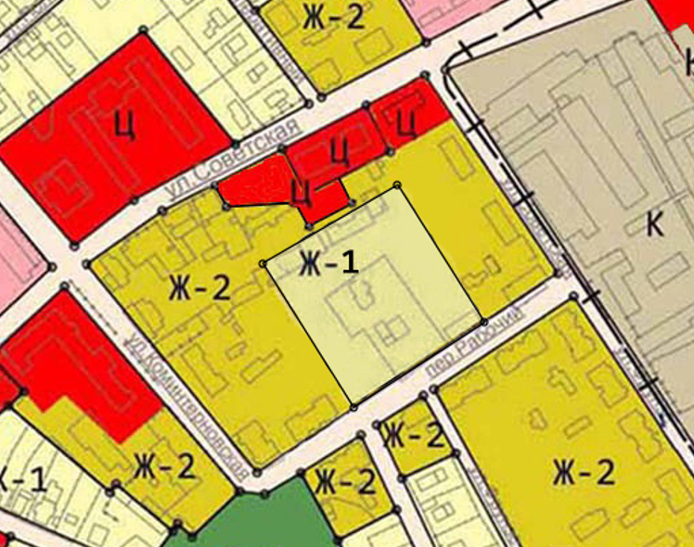

Приложение №2 к решению Совета

Приволжского городского поселения

от 27.09.2023 № 42 .

